医学教育网初级药士：《答疑周刊》2017年第26期
问题索引：
1.【问题】岗位技能中处方调配的重点是什么？
2.【问题】肠外营养液的配制东西太多，记不住怎么办？
3.【问题】药品的仓储与保管讲的内容太多太杂，记不住怎么办？
具体解答：
1.【问题】岗位技能中处方调配的重点是什么？
【解答】处方调配这部分内容多而杂，需要大家记忆的东西很多。[医学教育网原创]其实重点内容只有三个：处方调配的一般程序、处方差错的防范与处理、调剂室工作制度。总结如下表：
主题 | 内容
处方调配的一般程序 | 收方→审方→计价→调配→包装、标示→核对→发药
处方差错的防范与处理 | 正确摆放药品、配方、发药
调剂室工作制度 | 岗位责任制度；查对制度；错误处方的登记、纠正及缺药的处理；[医学教育网原创]领发药制度；药品管理制度；特殊药品管理制度；有效期药品管理制度
2.【问题】肠外营养液的配制东西太多，记不住怎么办？
【解答】肠外营养液的配制这部分内容比较多，且比较杂，需要大家记忆的内容也多。[医学教育网原创]很多学员反映不知道怎么学习，在这里老师建议大家可以把这部分重点内容罗列出来，对重点需要记忆的内容通过图表的形式进行总结。[医学教育网原创]比如，肠外营养液的混合顺序可以通过下图方式画出来，方便大家记忆。
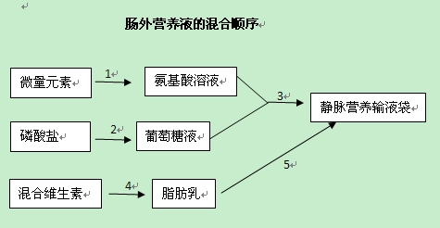
微量元素
电解质

3.【问题】药品的仓储与保管讲的内容太多太杂，记不住怎么办？
【解答】药品的仓储与保管这部分内容涉及到的内容确实比较复杂，尤其涉及到很多数字需要大家记忆。[医学教育网原创]很多学员反映对于这部分内容总是记不住，在这里提醒大家在学习这部分内容时一定要反复记忆，另外就是可以通过一些图表的形式加强记忆。[医学教育网原创]比如对于药品的色标管理，大家可以简单的记成红绿灯的颜色，并结合以下色标进行记忆。
待验药品库（区）、退货药品库（区）为黄色；
合格药品库（区）、待发药品库（区）为绿色；
不合格药品库（区）为红色。

